

|  |  |
| --- | --- |
| МИНИСТЕРСТВО НАУКИ И ВЫСШЕГО ОБРАЗОВАНИЯ РОССИЙСКОЙ ФЕДЕРАЦИИ  федеральное государственное бюджетное образовательное учреждение высшего образования  **«МОСКОВСКИЙ АВТОМОБИЛЬНО-ДОРОЖНЫЙ ГОСУДАРСТВЕННЫЙ**  **ТЕХНИЧЕСКИЙ УНИВЕРСИТЕТ (МАДИ)»** |  |

**Кафедра «Высшая математика»**

**Лабораторная работа № 1**

по дисциплине

«Программирование для ЭВМ»

на тему:

**«**Работа с потоками ввода/вывода**»**

**Выполнил:**

Учебная группа: 1бПМ   
ФИО: Кузнецов А.-С. О.

Подпись: _________________________

**Руководитель лабораторной работы:**

Должность: старший преподаватель

Звание: б/з

ФИО: Кутейников И. А.

Подпись: _________________________

«____»_______________________20__г.

Цель:

Модифицировать работу программы из практической работы №6, обеспечив

хранение данных в текстовых файлах.

Программа должна реализовывать следующий функционал:

1) Чтение и запись данных из текстового файла в список;

2) Запись данных из списка в текстовый файл;

3) Выбор файла для чтения/записи;

Результаты лабораторной работы оформить в виде отчета с результатами

работы программы.

Код:

…

case 1:  
 *out*.println("enter how u want to add tree in list");  
 int i=in.nextInt();  
 if(i==1) {  
 try {  
 *addTree*();  
 } catch (InputMismatchException e) {  
 *out*.println("Вы используете некоректный тип данных");  
 }  
 }  
 else{  
 *out*.println("enter the name of file");  
 String file=in.next();  
 file=file+".txt";  
 BufferedReader reader = new BufferedReader(new FileReader(file));  
 String line;  
 while ((line = reader.readLine()) != null) {  
 System.*out*.println(line);  
 String[]str=line.split(" ");  
 Tree newTR=new Tree(str[0],Integer.*parseInt*(str[1]),new Leaves(str[2],str[3]));  
 *TreeList*.add(newTR);  
 }  
 reader.close();  
 }  
 break;

…

case 7:  
 System.*out*.println("Введите название файла");  
 String nameFile = in.next();  
 nameFile=nameFile+".txt";  
 File file = new File(nameFile);  
 if(!file.exists()) {  
 FileWriter writer = new FileWriter(file);  
 for (Tree tree : *TreeList*) {  
 writer.write(tree.getName() + " " + tree.getAge() + " " + tree.leaves.getInfoLeavs());  
 writer.write("\n");  
 }  
 writer.close();  
 System.*out*.println("Данные успешно записаны в файл.");  
 }  
 else{  
 FileWriter writer = new FileWriter(file, true);  
 for (Tree tree : *TreeList*) {  
 writer.write(tree.getName() + " " + tree.getAge() + " " + tree.leaves.getInfoLeavs());  
 writer.write("\n");  
 }  
 writer.close();  
 System.*out*.println("Данные успешно дозаписаны в файл.");  
 }  
 break;

…

public static void addTree(){  
 Scanner in= new Scanner(System.*in*);  
 *out*.println("Enter name tree: ");  
 String name=in.next();  
 *out*.println("Enter age tree: ");  
 int age= in.nextInt();  
 *out*.println("Do you want take tree inf?");  
 *out*.println("1-Yes/2-No");  
 int leavm= in.nextInt();  
 if(leavm==1){  
 *out*.println("enter color: ");  
 String color =in.next();  
 *out*.println("enter shape:");  
 String shape=in.next();  
 Tree newTree=new Tree(name, age,new Leaves(color,shape));  
 *TreeList*.add(newTree);  
 *out*.println("Tree in list");  
 }  
 else {  
 Tree newTree=new Tree(name,age, new Leaves());  
 *TreeList*.add(newTree);  
 *out*.println("Tree in list");  
 }  
}

…

Результаты:

Menu

1.add tree

2.remove tree

3.change tree

4.find tree

5.all tree

6.all tree num

7.add all tree in file

8.exit

enter ans num: 1

enter how u want to add tree in list

2

enter the name of file

C:\Users\Александр\IdeaProjects\Lb\tree

dub 12 green romb

dub 12 green romb

iva 12 green romb

Menu

1.add tree

2.remove tree

3.change tree

4.find tree

5.all tree

6.all tree num

7.add all tree in file

8.exit

enter ans num: 7

Введите название файла

C:\Users\Александр\IdeaProjects\Lb\tree1

Данные успешно записаны в файл.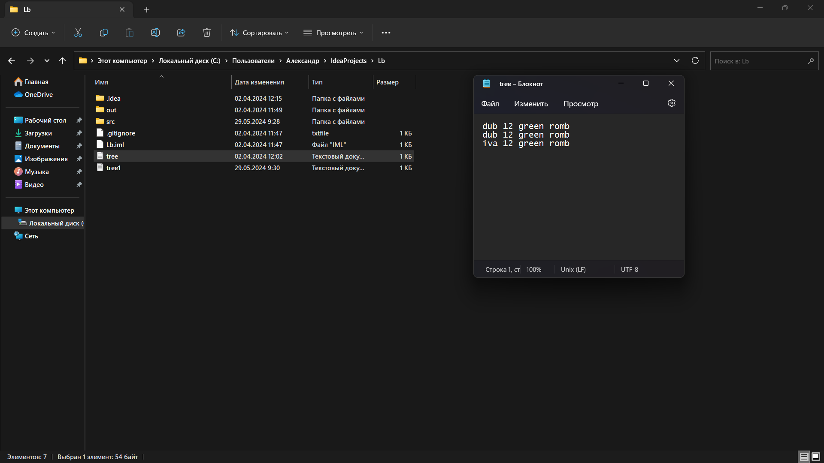

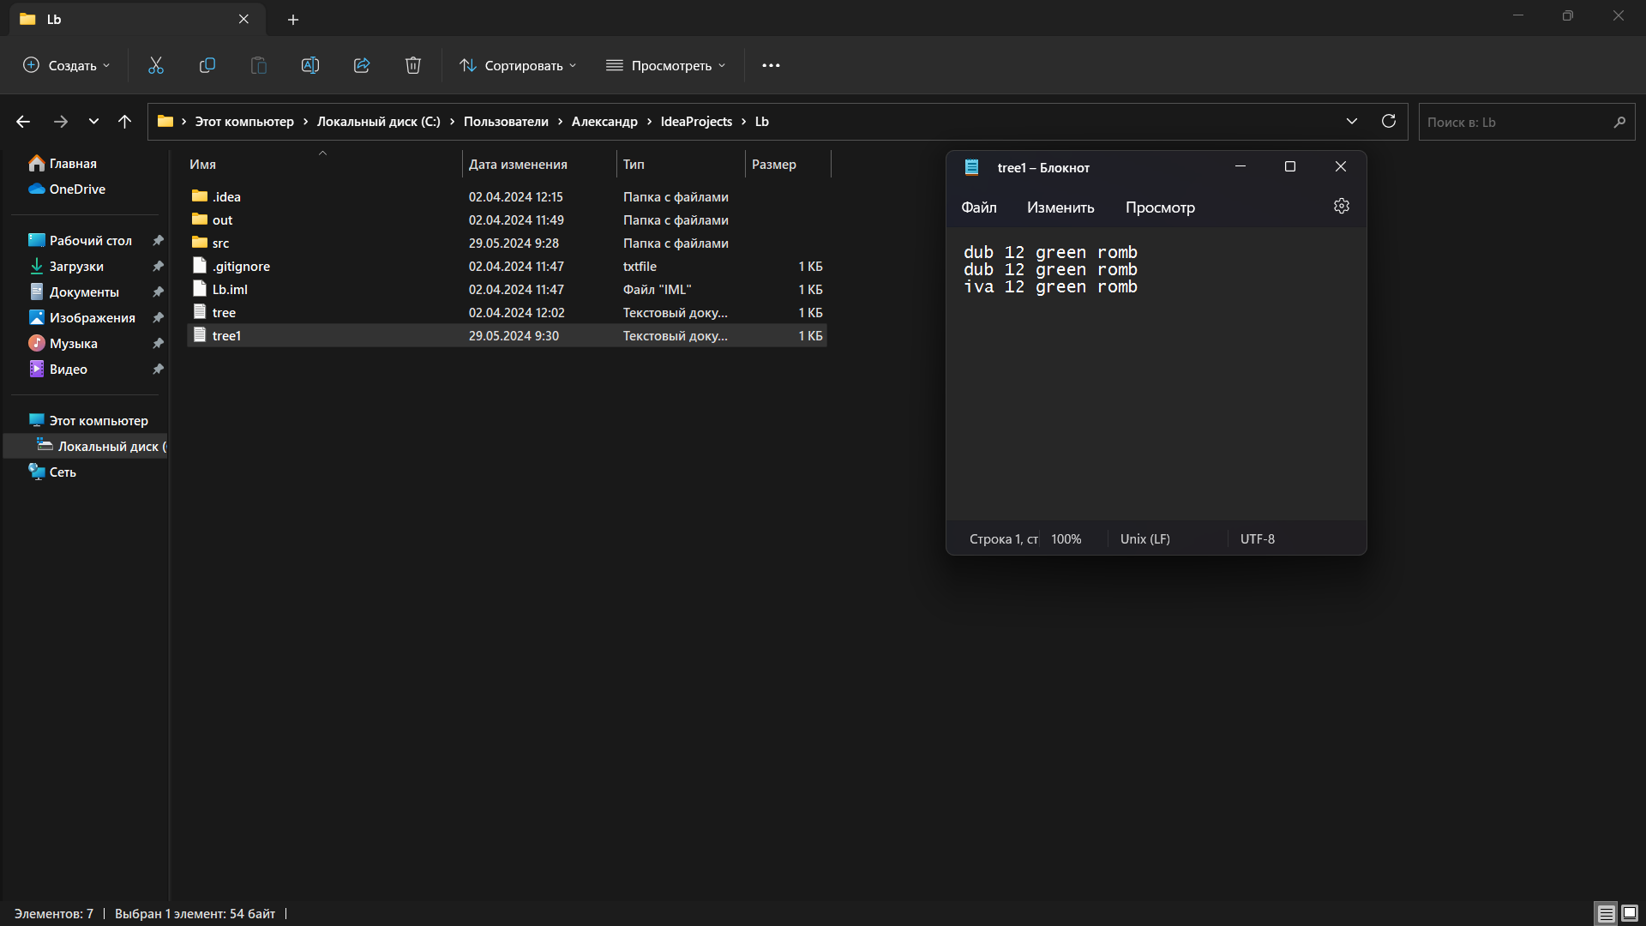

Выводы:

В ходе лабораторной работы было получено понимание того, как работать с библиотекой io, а также как брать информацию из файла и как записывать информацию в файл. Также было получено понимание того, как оптимальнее создавать код.